**Guía Nº7**

**Asignatura:** Educación Matemática **Curso:** 4º Básico

**Fecha:** 11 al 15 Mayo 2020 **Docente:** Paola Ortiz D. Prof. Diferencial

**Nombre de Alumno**: --------------------------------------------------------------------------------------------------------

**Objetivo de Aprendizaje:** Demostrar que comprenden la división con dividendos de dos dígitos y divisores de un digito.

**Contenido:** multiplicación, división, descomposición, dividendo, divisor, cociente.

**Objetivo de la clase:** comprender la relación entre la división y la multiplicación

**Indicaciones generales:**

1-. Escribe en la guía la fecha y tu nombre completo

2-. Apóyate con un adulto y resuelve actividad dada.

3-. Si tienes dudas consultar a la docente por correo electrónico paolasoledado@gmail.com

**Retroalimentación:** La retroalimentación la realizarás con tu cuaderno de ejercicios..

**Fecha de envío**: Lunes 18 Mayo 2020 al correo o de lo contrario el Miércoles 20 Mayo 2020 en el colegio. (de las 09:30 a las 13:00)

**Cómo y/o donde enviar a** paolasoledado@gmail.com o asistir al establecimiento en la fecha antes descrita y entregarlo a la docente Paola Ortiz D.

* **Acá tenemos una relación inversa entre Multiplicación y División**.

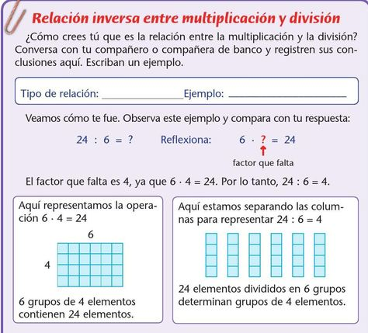

* En la siguiente actividad realizaremos unos ejercicios de multiplicación (usando la estrategia de sumar la cantidad), según corresponda.

.

**Ejemplo: tienes que hacerlo igual**

3+3+ 3+3 = 12 3x4 =12

* 4+4+4+4+4 =_____ ___________
* _______________________ 7 X 8 = 56
* 12+12+12+12+12+12+12= ______ ___________
* 9+9+9+9+9+9= ______ ___________
* _______________________ 15 X 5 = 75
* 60+60+60+60= ______ ___________
* ______________________ 10 X 5 = 50
* 25+25+25+25+25 = ______ ___________
* 30+30+30+30+30= ______ ___________

